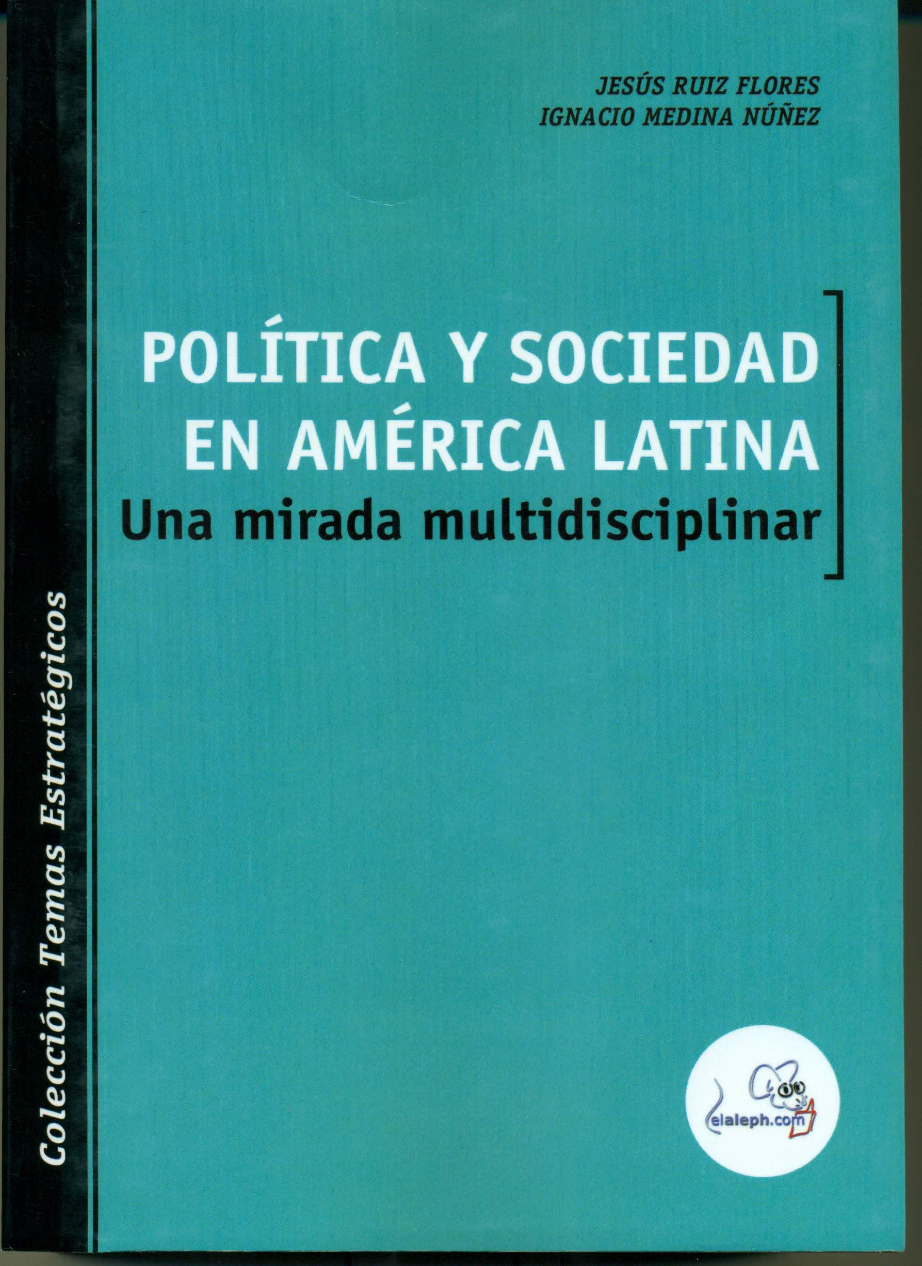

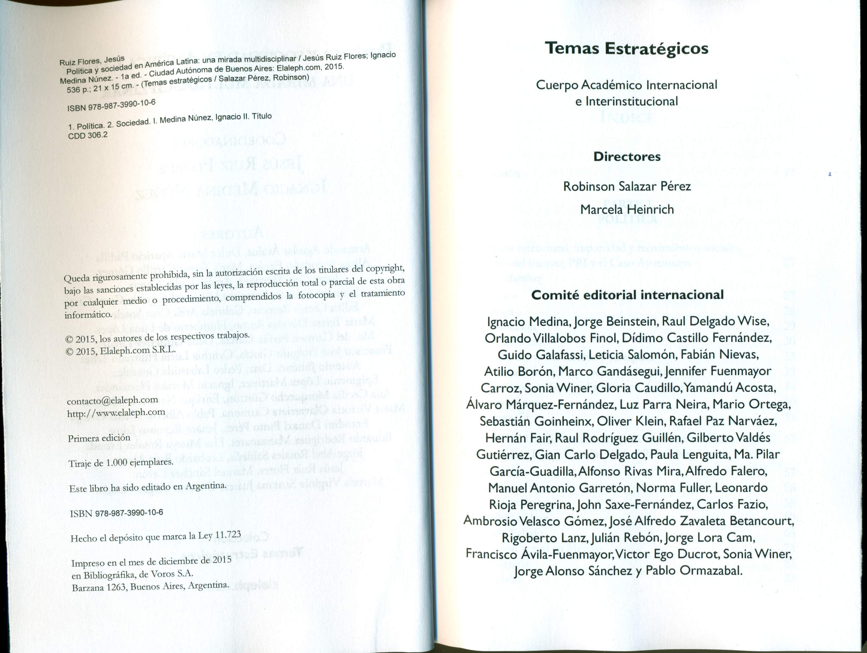

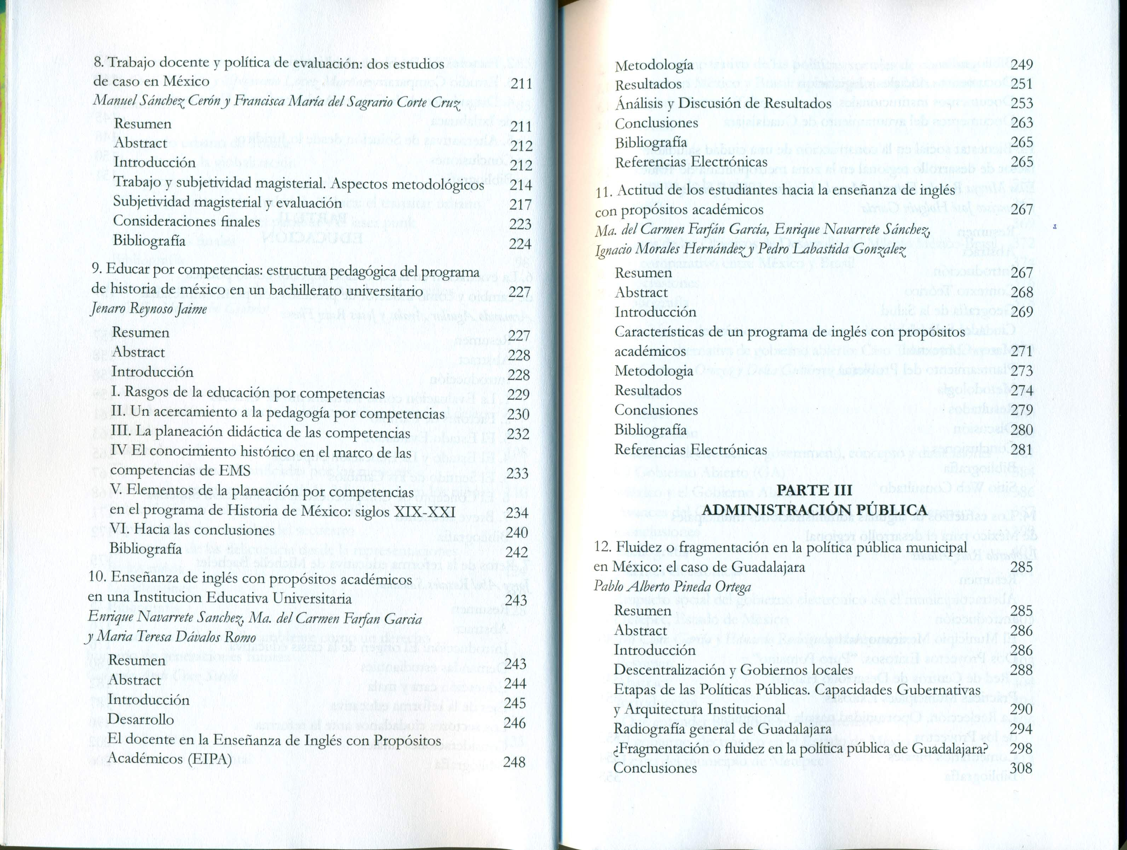

5 En el libro Política y sociedad en América Latina se encuentra el capítulo “Educar por competencias: estructura pedagógica del programa de historia de México en un bachillerato universitario”. En este texto el autor construye un marco teórico fuerte sobre la pedagogía de las competencias, desde el cual analiza la estructura del programa oficial de la asignatura de historia de México para saber si los docentes que lo elaboraron han asimilado o no dicho enfoque y lo proyectan en su planeación didáctica.

